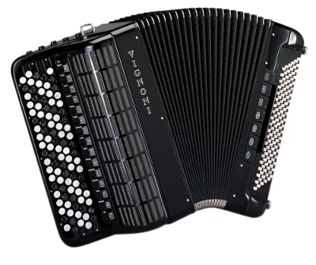
Музыкальный инструмент: Баян

Тембровая палитра существующих ныне музыкальных инструментов чрезвычайно богата, ведь каждый из них обладает своим неповторимым голосом. Например, у скрипки он певуче чарующий, у трубы – пронзительно блестящий, у челесты – прозрачно хрустальный. Однако есть один инструмент, который имеет редкую способность имитации различных тембров. Он может звучать как флейта, кларнет, фагот и даже как орган. Этот инструмент называется баян и его по праву можно назвать маленьким оркестром. Баяну, с его большими художественными возможностями, подвластно многое - от аккомпанемента простых народных песен, до сложных шедевров мировой классики. Пользующийся большой популярностью, он звучит и на больших концертных сценах и является неизменным участником праздничных застолий, недаром баян называют «душой русского народа».
Баян является одной из самых усовершенствованных разновидностей гармоники, имеющей хроматический звукоряд.
Звук
Баян, имеющий богатый музыкально-выразительный потенциал, открывает перед исполнителями большие возможности для творчества. Яркий звук отличается насыщенностью, выразительностью и мелодичностью, а тончайшая филировка придает тембру особую красочность. На инструменте возможно исполнение красивых романтичных мелодий, а также драматически мрачных музыкальных произведений.
Звук на баяне образуется из-за колебания язычков в голосовых планках под действием воздуха, который создает меховая камера и характеризуется особой динамической пластичностью. На инструменте возможно исполнение нежнейшего прозрачного пиано и фанфарного форте.
Баян, в силу своей конструктивной особенности (наличие регистров), обладает разнообразной тембральной палитрой звука - от полнозвучного органного, до мягкого и теплого скрипичного. Тремоло на баяне очень похоже на тремоло скрипки, а динамический объем инструмента создает впечатление, что играет полный оркестр.
Интересные факты:
- Инструмент с названием «баян» существует только в России, в других странах подобные инструменты называют кнопочными аккордеонами.
- Предшественница баяна - «ливенская» гармонь имела необычайно длинные меха, почти два метра. Такой гармонью можно было себя обмотать.
- В Москве находится самый большой в мире музей гармоник, одной из разновидностей которой является баян.
- В советское время лучшие концертные баяны индивидуальной сборки «Россия» и «Юпитер» изготавливаемые на московской государственной фабрике и, отличавшиеся высоким качеством звучания, стоили очень дорого. Их стоимость равнялась цене легкового отечественного автомобиля, а иногда даже двух, в зависимости от марки. Сейчас стоимость концертного многотембрового баяна довольно высока и доходит до 15 тысяч евро.
- Первый концертный многотембровый баян был создан в 1951 году для баяниста Ю. Кузнецова.
- На концертных баянах есть очень удобное приспособление - переключение регистров находится под подбородком у исполнителя, что дает возможность музыканту не отвлекаться во время исполнения.
- В Советском Союзе одно время производили электронные баяны, однако это нововведение не прижилось, поскольку в то же время в обиход вошли синтезаторы, которые получили большое распространение.
- Звучание баяна во время Великой Отечественной Войны поднимало боевой дух солдат, вдохновляло на подвиги. Он звучал всюду: в землянках, на привалах и на полях сражений.
- Звучание баяна очень эффектно используют в своих композициях современные музыкальные группы, такие как «Любе», «Вопли Видоплясова», «Billy’s Band».
- Известные фирмы по производству профессиональных концертных баянов, которые пользуются спросом и хорошо зарекомендовали себя, находятся в России - это московская фабрика «Юпитер» и «Тульская гармонь», а также в Италии: «Bugari», «Viktoria», «ZeroSette», «Pigini», «Scandalli», «Borsini».
- В последние годы словом «баян» нередко называют несвежую «затрепанную», «бородатую» уже застарелую шутку или анекдот.

